様式第７号（第１１条関係）

児童クラブ保育料減免申請書

年 月 日
守谷市長 宛て

（保護者）ふりがな
氏 名
住 所
電 話 （ ）

下記のとおり，保育料の減免を申請します。
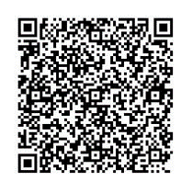
記
児 童 名
入所クラブ | 小学校児童クラブ
減免を受けようと  する期間 | 年 月 日から 年 月 日
減免申請の理由  （該当する番号に○ ） | - ひとり親世帯で前年度の住民税が非課税世帯のため  ② 同一世帯に児童クラブ利用児童が２人以上いる場合の，  ２人目以降の児童であるため  ※児童クラブ利用児童名と利用年度の学年をすべて記入  利用児童名 （ 年生）  利用児童名 （ 年生）  利用児童名 （ 年生）  - 生活保護法による保護を受けているため  - その他（ ）
※児童一人につき１通提出

